基于 AI 的 5G 网络关键性能指标预测与异常检测系统

完整项目技术报告

5G SA 仿真 · KPI 时序预测 · 异常检测与初步根因分析

实验平台：free5GC v4.2.3 / UERANSIM v3.3.0 / Ubuntu 22.04
数据基础：gotsf-ds / 2,880 beam / 4 类 KPI
技术方法：传统 ML / LSTM / GRU / Transformer / Isolation Forest

摘要
本项目面向 5G 网络运维中性能指标波动预测及疑似异常事件筛查需求，构建由 5G SA 网络仿真、协议验证、开放数据处理、KPI 时序预测、无监督异常检测和根因排查假设组成的分阶段技术方案。实验采用 free5GC 与 UERANSIM 搭建双虚拟机 5G SA 测试环境，借助 tcpdump 和 Wireshark 核实 UE 注册、PDU Session 资源配置及 N3 用户面 GTP-U 转发。
KPI 建模使用 gotsf-ds 数据集中的 DLPRB、DLThpVol、DLThpTime、MR_number 四类 beam 级时间序列，共覆盖 2,880 个 beam 和 840 个小时索引。传统机器学习比较了 Persistence、线性回归、决策树、随机森林、XGBoost 和 LightGBM；深度学习比较了 LSTM、GRU 和轻量 Transformer。根据已报告的 483,840 条留出测试观测，GRU 在四类 KPI 上取得最低 MAE，分别为 0.2456、0.2046、0.2298 和 0.2097；但 DLThpVol 的 RMSE 仍由随机森林领先。
异常检测使用逐 beam 的 3σ、IQR、Isolation Forest 和抽样 One-Class SVM，并采用“IF AND（3σ OR IQR）”筛选高优先级候选：483,840 条留出测试观测中得到 3,165 条（0.654%）。针对导师提出的异常率差异、共识逻辑与相关性显著性问题，进一步完成分布形态统计、10 类逻辑组合对照，以及基于 30 个基站聚类的相关性检验。系统已通过 Streamlit 整合六个页面，支持模型训练、版本归档、实际预测与异常检测及 CSV 导出；Web 功能验收与正式模型实验分别记录。[R11,R14–R18]
关键词：5G SA；KPI预测；深度学习；异常检测

1 项目背景与总体要求

1.1 项目背景与技术目标
随着网络规模、并发业务量和无线资源负载变化增加，仅依赖人工检查历史 KPI 及收到告警后定位问题，难以实现高频率、可扩展的趋势监测。项目要求围绕真实/公开数据与开源 5G 仿真环境，建立从协议理解到 KPI 建模，再到异常筛查和 Web 展示的完整开发链条。[R1]
本项目采用两条数据与证据链：其一为 free5GC + UERANSIM 的仿真网络链路，用于验证 5G 控制面和用户面流程；其二为公开 beam 级 KPI 时间序列，用于离线模型训练、留出期评估及异常候选筛查。

1.2 关键定义与评价边界
KPI 指关键性能指标（Key Performance Indicator）；beam-hour 指一个 beam 在一个时间索引下的一条观测；t+1 指下一小时预测目标。本文“异常”仅指偏离既有统计分布或无监督模型边界的候选点，未与网络故障工单匹配。MAE、RMSE 和 R² 均针对原始 KPI 数值尺度的逐 beam-hour 留出期观测计算，不以跨 beam 平均曲线替代实际评分。

2 实验平台与 5G SA 通信链路

2.1 开发与仿真环境分离
初期在 Windows 下部署 WSL2 Ubuntu 22.04，配置 Python、Git、Docker 与常用网络工具。部署过程中发现 WSL2 使用 Microsoft 定制 Linux 内核且缺少当前内核对应的标准构建目录，无法直接满足 free5GC 用户面 gtp5g 内核模块的既定实验条件。项目因此保留 WSL2 作为数据处理和 AI 开发环境，另以 VirtualBox Ubuntu 22.04 运行核心网及 gNB/UE 仿真。[R2,R3]
表 1 实验环境与地址参数
组成 | 配置与用途
WSL2 开发侧 | Ubuntu 22.04；Python / Pandas / scikit-learn / PyTorch 等
free5GC 虚拟机 | Ubuntu 22.04；192.168.56.101；AMF、SMF、UPF、MongoDB、gtp5g
UERANSIM 虚拟机 | Ubuntu 22.04；192.168.56.102；nr-gnb / nr-ue
VM 网络 | 网卡 1 NAT 出网；网卡 2 Host-Only 承载实验 N2/N3
UE 用户面 | PDU Session 建立后 uesimtun0=10.60.0.1
抓包分析 | tcpdump on enp0s8；Wireshark 3.6.2 离线分析

2.2 5G 核心网功能与协议关系
5G SA 场景中，UE 经 gNodeB 接入 5GC。AMF 执行接入与移动性控制，SMF 管理 PDU Session，UPF 转发用户数据；N1 是 UE 与 AMF 的逻辑控制接口，N2 承载 gNB 与 AMF 间 NGAP 控制信令，N3 则采用 GTP-U 承载 gNB 与 UPF 间的实际用户面数据。[R4,R6]

2.3 端到端链路及实际报文证据
在 WebConsole 中完成与 UE 配置一致的 Subscriber 参数，随后依次启动 5GC、gNB 与 UE。UE 生成 uesimtun0 并获得 10.60.0.1，实际以该接口向外部目标发起 ping，可收到 ICMP Echo Reply，时延约 10–12 ms。该结果表明测试场景下 UE→gNB→UPF→NAT→外网 的基本用户面链路成立。[R2,R3]
表 2 实际 PCAP 中的关键信令和用户面报文 [R4,R5]
Frame | 协议或消息 | 对应结论
560–563 | SCTP INIT / INIT_ACK / COOKIE 交互 | N2 传输关联建立
564 / 566 | NGSetupRequest / Response | NG 接口初始化成功
604 | InitialUEMessage / 明文 NAS 注册请求 | UE 发起注册
605 / 606 | Authentication Request / Response | 5G AKA 认证交互可见
607 / 608 | Security Mode Command / 受保护 NAS | 后续 NAS 完整性保护及加密生效
610 / 611 | Initial Context Setup / Response | UE 接入侧上下文建立
617 / 618 | PDU Session Resource Setup / Response | N3 隧道端点参数协商
646 / 647 | GTP-U T-PDU 承载 ICMP Request / Reply | 用户面双向传输

Frame 617 中，UPF 侧 N3 Transport Layer Address=192.168.56.101，UL GTP-TEID=0x00000002；Frame 618 返回 gNB 侧地址 192.168.56.102 和 GTP-TEID=0x00000001。Frame 646 的外层地址为 192.168.56.102→192.168.56.101，UDP/2152，GTP-U TEID=0x00000002，内层 IP 流为 10.60.0.1→8.8.8.8；该 TEID 与控制面配置一致，构成了控制与数据路径的一致性证据。[R4,R5]
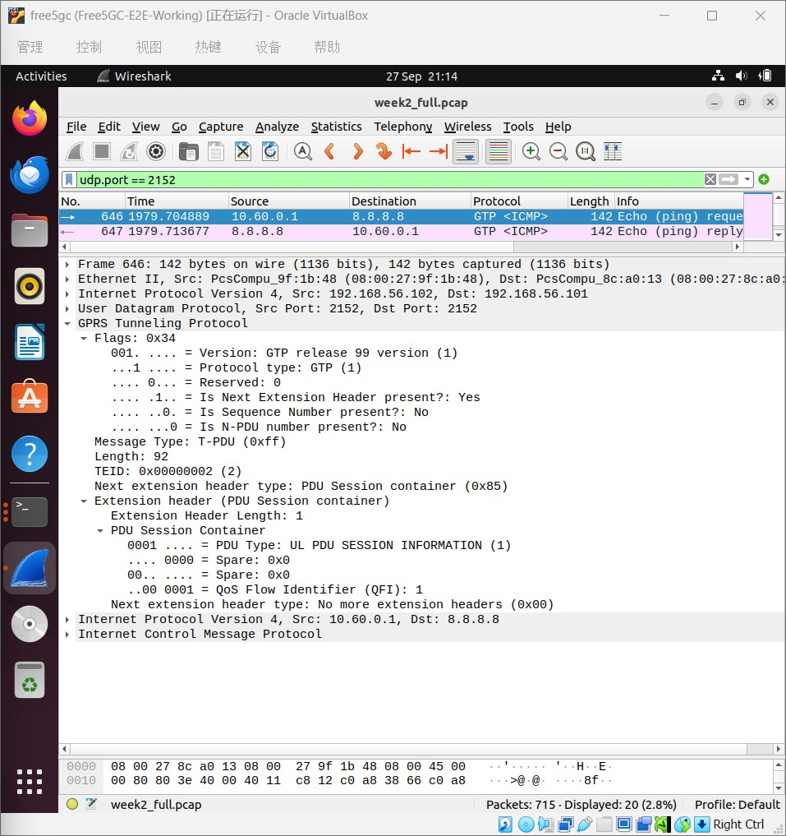
图 1 Frame 646：GTP-U 解封装后的 N3 外层地址、TEID 与内部 ICMP（截图来源：[R4]，第 11 页）
协议解读限制：Frame 608 等处已启用安全保护的 NAS 载荷不能依据未解密抓包指定其内部明文消息类型；报告沿用原协议分析中的证据边界。

3 KPI 数据集与时序预处理

3.1 数据来源与目标
预测与异常模块采用公开 gotsf-ds 数据集。使用数据集中的 DLPRB、DLThpVol、DLThpTime、MR_number 四类 beam 级数据，整理成长表 kpi_timeseries.csv，规模为 2,419,200 行×17 列。索引 0–839 每个按 1 小时处理，覆盖 30 个基站、90 个 cell、2,880 个 beam，各 beam 均有 840 个索引记录。[R8,R9]
表 3 KPI 数据与空间时间维度
字段或对象 | 含义/规模 | 作用
Time | 0–839；每索引 1 小时 | 时间切分及滞后关系
base_station / cell / beam | 30 站、90 cell、2,880 beam | 定义独立时序单元
DLPRB | 下行 PRB 相关 KPI | 资源使用表征
DLThpVol | 下行吞吐数据量相关 KPI | 流量强度表征
DLThpTime | 下行吞吐持续时间相关 KPI | 业务时长表征
MR_number | 测量报告数量相关 KPI | 测量活动表征
长表规模 | 2,419,200×17 | 建模的整理后数据

3.2 时序数据构建与数据泄漏控制
传统模型在同一 beam 内提取四种 KPI 在 t、t−1、t−2、t−24、t−168 共五个历史位置的标准化数值，形成 4×5=20 维输入，目标为 t+1 的某一 KPI 原始数值。最长滞后为 168 步，故标签目标时刻从 169 开始，最终有效样本为 2,880×671=1,932,480 行。训练与测试以目标时刻而非随机记录拆分，前者为 target_time<672，共 1,448,640 行；后者为 672–839，共 483,840 行。[R8]
深度模型采用前 24 小时的 4 维标准化连续观测序列（形状 [24,4]），并拼接 t−168 的额外 4 维历史值，联合预测下一小时四种 KPI。时序上进一步划分训练目标 169–587、验证 588–671、测试 672–839。训练与验证分别随机抽取 60,000 与 12,000 个窗口；测试使用全部 483,840 条 beam-hour。[R9]
表 4 预测建模的数据分割与采样口径
用途 | 目标时段 | 规模/说明
ML 训练 | 169–671 | 1,448,640 行；全量输入样本
ML 留出测试 | 672–839 | 483,840 行；全量评分
DL 训练 | 169–587 | 随机抽取 60,000 个序列窗口
DL 验证 | 588–671 | 随机抽取 12,000 个序列窗口
DL 测试 | 672–839 | 483,840 条；与 ML 测试期一致

3.3 预处理实施证据与注意事项
数据审计实际输出 reports/raw_data_audit.json 与 raw_data_audit_summary.csv：四份原始 KPI 表时间轴和波束列一致，均无缺失观测与重复时间，小时索引步长为 1；完整长表共 2,419,200 行。预处理过程保留原始 KPI 数值并生成 StandardScaler、MinMaxScaler 变换列，变换统计量由 Time 0–671 拟合后用于后续留出测试。[R8,R15]
模型对比文档进一步指出，深度模型使用的 scaler 在 Time 0–671 拟合，包含验证目标期 588–671 对应的观测统计信息，使其内部验证受到预处理信息覆盖影响；最终测试期 672–839 未参与该 scaler 拟合。后续正式滚动验证应按训练子段单独拟合 scaler，并在各折冻结预处理参数。传统模型的三折扩展窗口已记录“每折训练期重新拟合 scaler”的做法。[R8,R9,R10] 当前代码已在内部训练前缀重拟合scaler，本次新实验独立保存，旧成绩仍属历史记录。

4 预测模型设计与实验方法

4.1 传统机器学习预测器
传统方法包括无参数 Persistence 基线、Linear Regression、Decision Tree、Random Forest、XGBoost 与 LightGBM。Persistence 直接以当前指标值作为下一小时预测，即 ŷ(b,t+1)=y(b,t)。五种需拟合模型在相同训练与测试记录上使用 20 维历史输入，每种 KPI 单独拟合并评估，获得 4×6=24 组主实验结果。[R8]
表 5 传统 ML 的已报告设置（主实验 seed=42）[R8]
模型 | 关键主实验参数 | 功能定位
Persistence | ŷ(t+1)=y(t) | 短期持续性参考基线
Linear Regression | 普通线性回归 | 低复杂度线性模型
Decision Tree | max_depth=18；min_samples_leaf=20 | 单树非线性模型
Random Forest | n_estimators=30；max_depth=16；min_samples_leaf=20；max_features=sqrt；max_samples=0.6 | 袋装树集成；综合主基线
XGBoost | n_estimators=250；max_depth=8；learning_rate=0.05；subsample=0.8；colsample_bytree=0.8 | 梯度提升模型
LightGBM | n_estimators=250；num_leaves=63；learning_rate=0.05；min_child_samples=20 | 叶子优先提升树

4.2 LSTM、GRU 与轻量 Transformer
三种模型均输入 [24,4] 的历史序列及 t−168 对应的额外 4 维特征，联合输出下一小时四种 KPI。LSTM、GRU 使用单层循环编码器（hidden=32）；Transformer 使用线性嵌入、可学习位置参数、单层 Transformer Encoder（4 个注意力头、前馈宽度 64）及预测头。三者均采用标准化尺度多输出 MSE 损失、Adam 优化器，学习率 0.001，batch size 256，最多训练 12 epoch，patience=3，运行配置为 CPU、seed=42。[R9]
表 6 深度模型容量与收敛记录 [R9]
模型 | 参数量 | 最佳验证 epoch | 最佳验证 MSE | 实际训练 epoch
LSTM | 6,180 | 4 | 0.292830 | 7
GRU | 4,964 | 9 | 0.295743 | 12
Transformer | 10,788 | 1 | 0.315027 | 4

模型容量和输入方式并不一致：传统模型处理手工选择的离散滞后点，而神经网络处理连续 24 小时序列并增加季节性历史信息；传统 ML 的训练集约 144.86 万条，DL 只抽样 6 万个训练窗口。[R10]

4.3 评价指标与稳健性设计
模型性能采用 MAE=mean(|y−ŷ|)、RMSE=sqrt(mean((y−ŷ)²))、R²=1−Σ(y−ŷ)²/Σ(y−ȳ)²。MAE 衡量典型绝对偏差，RMSE 加重较大偏差的影响，R² 描述模型相对样本均值基线的拟合情况。同一 KPI 内可以比较不同预测器，不同 KPI 之间则不直接按原始绝对误差数值排名。
传统 ML 在主实验后增加三折 expanding-window 交叉验证：Fold 1 训练 169–383、验证 384–479；Fold 2 训练 169–479、验证 480–575；Fold 3 训练 169–575、验证 576–671。每折的 StandardScaler 仅使用该折训练数据拟合。还对 RF、XGBoost、LightGBM 在最终测试期的逐小时平均损失开展 Newey–West HAC（带宽 24）配对检验，并使用 Holm 方法校正多重比较。[R8,R10]
另有 12 次 Optuna TPE 搜索仅针对 DLPRB 的 Random Forest，以 256 个 beam 的三折平均 RMSE 为目标，得到 n_estimators=137、max_depth=13、min_samples_leaf=9、max_features=sqrt、max_samples≈0.6981，最佳交叉验证 RMSE≈0.473700。[R8]

5 KPI 预测性能评估与比较

5.1 传统 ML 测试结果
表 7 六种传统方法在全量测试集的 24 组得分 [R8]
KPI | 模型 | MAE↓ | RMSE↓ | R²↑
DLPRB | Persistence | 0.298215 | 0.567152 | 0.719086
DLPRB | Linear Regression | 0.274974 | 0.522147 | 0.761901
DLPRB | Decision Tree | 0.282239 | 0.534094 | 0.750880
DLPRB | Random Forest | 0.262541 | 0.493705 | 0.787133
DLPRB | XGBoost | 0.261817 | 0.496777 | 0.784475
DLPRB | LightGBM | 0.262246 | 0.498070 | 0.783352
DLThpVol | Persistence | 0.237776 | 0.546478 | 0.457474
DLThpVol | Linear Regression | 0.222735 | 0.487435 | 0.568374
DLThpVol | Decision Tree | 0.223274 | 0.514746 | 0.518651
DLThpVol | Random Forest | 0.207615 | 0.460162 | 0.615323
DLThpVol | XGBoost | 0.208802 | 0.481722 | 0.578433
DLThpVol | LightGBM | 0.209779 | 0.488796 | 0.565961
DLThpTime | Persistence | 0.279268 | 0.606604 | 0.601875
DLThpTime | Linear Regression | 0.253178 | 0.545464 | 0.678085
DLThpTime | Decision Tree | 0.262772 | 0.573985 | 0.643540
DLThpTime | Random Forest | 0.244028 | 0.524467 | 0.702391
DLThpTime | XGBoost | 0.243576 | 0.530915 | 0.695028
DLThpTime | LightGBM | 0.244187 | 0.532348 | 0.693380
MR_number | Persistence | 0.245860 | 0.431494 | 0.842024
MR_number | Linear Regression | 0.258042 | 0.462582 | 0.818441
MR_number | Decision Tree | 0.242171 | 0.424696 | 0.846963
MR_number | Random Forest | 0.225858 | 0.395647 | 0.867182
MR_number | XGBoost | 0.224767 | 0.396050 | 0.866912
MR_number | LightGBM | 0.225362 | 0.397979 | 0.865612

随机森林在四种 KPI 的 RMSE 和 R² 上均为组内最佳；XGBoost 在 DLPRB、DLThpTime、MR_number 的 MAE 略低，而 DLThpVol 的 MAE 最低为随机森林。传统方法在四 KPI × 三指标上的等权平均排名中，随机森林综合名次 1.417 居首，XGBoost 为 1.750。[R8,R10]

5.2 深度学习测试结果
表 8 LSTM、GRU 与 Transformer 测试指标 [R9]
KPI | 模型 | MAE↓ | RMSE↓ | R²↑
DLPRB | LSTM | 0.2612 | 0.4919 | 0.7887
DLPRB | GRU | 0.2456 | 0.4689 | 0.8080
DLPRB | Transformer | 0.2662 | 0.5201 | 0.7638
DLThpVol | LSTM | 0.2205 | 0.4844 | 0.5738
DLThpVol | GRU | 0.2046 | 0.4967 | 0.5517
DLThpVol | Transformer | 0.2117 | 0.4874 | 0.5685
DLThpTime | LSTM | 0.2428 | 0.5251 | 0.7016
DLThpTime | GRU | 0.2298 | 0.5134 | 0.7149
DLThpTime | Transformer | 0.2467 | 0.5590 | 0.6619
MR_number | LSTM | 0.2260 | 0.3893 | 0.8714
MR_number | GRU | 0.2097 | 0.3669 | 0.8858
MR_number | Transformer | 0.2368 | 0.4269 | 0.8454

GRU 在四种 KPI 上均取得 DL 组内最低 MAE，对 DLPRB、DLThpTime、MR_number 也取得最低 RMSE 与最高 R²；但 DLThpVol 存在重要例外：GRU 的 MAE 最低（0.2046），其 RMSE=0.4967 却高于 LSTM 的 0.4844，且 R²=0.5517 低于 LSTM 的 0.5738。[R9]

5.3 传统 ML 与 DL 的综合对比
表 9 各 KPI 最优传统 ML 与 GRU 的 MAE 比较 [R10]
KPI | 最佳传统 MAE | GRU MAE | 相对改善 | 最优 RMSE 所属模型
DLPRB | XGBoost 0.261817 | 0.2456 | 6.19% | GRU 0.4689
DLThpVol | RF 0.207615 | 0.2046 | 1.46% | RF 0.460162
DLThpTime | XGBoost 0.243576 | 0.2298 | 5.66% | GRU 0.5134
MR_number | XGBoost 0.224767 | 0.2097 | 6.71% | GRU 0.3669

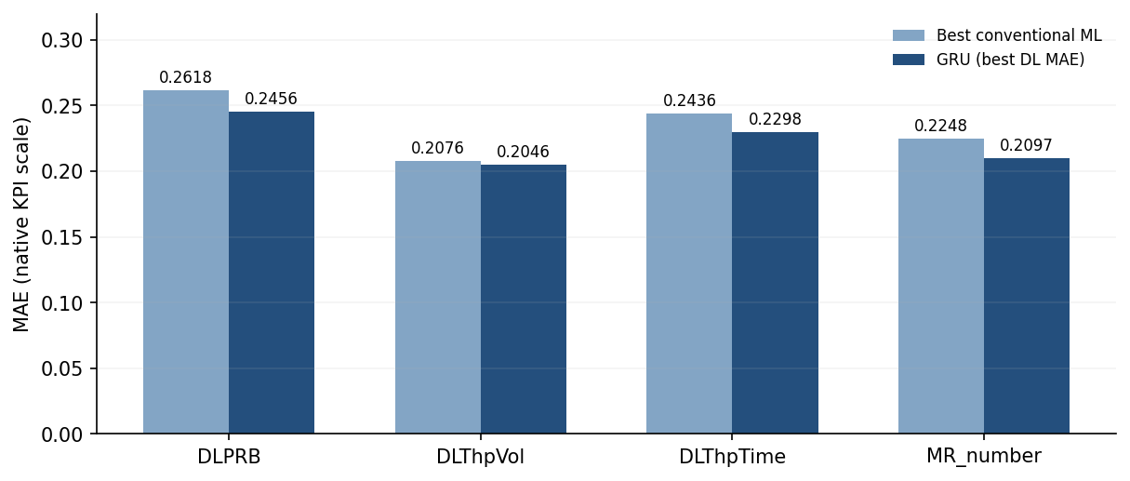
图 2 传统 ML 各 KPI 最低 MAE 与 GRU 的留出集 MAE（依据 [R8–R10] 重绘）
图注补充：历史gotsf-ds留出目标Time 672–839，n=483,840 beam-hour；误差使用原KPI尺度，均值曲线不替代逐样本评分。
图 2 显示，在当前完整历史实验设置下，GRU 在四项 KPI 的 MAE 均低于相应的最佳传统模型，改善幅度分别为 6.19%、1.46%、5.66% 和 6.71%。但 RMSE 与 R² 不能省略：例如 DLThpVol 的 GRU MAE=0.2046 优于 RF 的 0.2076，而其 RMSE=0.4967 仍高于 RF 的 0.4602，R²=0.5517 低于 RF 的 0.6153。结论是按目标 KPI 与损失函数选型：重视典型绝对误差时 GRU 有优势，特别担心较大误差时 DLThpVol 更适合保留 RF。[R8–R10]
图注补充：历史留出Time 672–839，n=483,840逐beam-hour；R²为无量纲方差解释指标，越高越好，不是原KPI单位的误差。

5.4 稳健性与计算开销分析
传统模型三折扩展窗口验证中，RF 的 DLThpVol RMSE=1.0037±0.3413、XGBoost=1.0404±0.3423，跨折差异较大，显示性能对时间段敏感。HAC+Holm 检验中，DLPRB 的 XGBoost 与 RF 比较呈现 MAE 与平方误差方向不同的结果（MAE Holm p≈5.23×10⁻⁶ 倾向 XGBoost，MSE Holm p≈0.0235 倾向 RF）。[R8,R10]
传统 ML 单次主实验训练耗时记录：Linear Regression 每 KPI 约 0.43–0.44 s，LightGBM 约 3.97–4.78 s，XGBoost 约 13.07–16.65 s，Random Forest 约 21.15–25.99 s，Decision Tree 约 40.06–44.09 s。[R8]

6 异常检测与根因排查

6.1 检测目标与四类方法
异常实验针对 Time 672–839 的 483,840 条 beam-hour 四维观测开展分布偏离筛选，拟合区间为 Time 0–671。统计方法以同一 beam 在训练期的历史分布计算阈值；多变量方法使用四种 KPI 当前标准化值与一阶差分共 8 个特征。[R11]
表 10 异常算法设置与适用范围 [R11]
方法 | 关键参数或规则 | 训练/测试口径
3σ | 各 beam 各 KPI：训练均值±3×标准差；任一越界即标记 | 训练 Time 0–671；测试全量
IQR | Q1−1.5×IQR / Q3+1.5×IQR；任一越界标记 | 训练 Time 0–671；测试全量
Isolation Forest | n_estimators=150；max_samples=256；contamination=0.02 | 随机训练 80,000；测试全量
One-Class SVM | RBF；nu=0.02；gamma=scale | 训练抽样 2,500；测试抽样 12,000
联合筛查 | IF AND (3σ OR IQR) | 全量测试；SVM 不参与投票

6.2 检测结果与时间聚集
表 11 异常标记统计与分母口径 [R11]
算法 | 测试数量 | 标记数量 | 标记率 | 说明
3σ | 483,840 | 22,059 | 4.56% | 全量
IQR | 483,840 | 51,318 | 10.61% | 全量
Isolation Forest | 483,840 | 9,900 | 2.05% | 全量
One-Class SVM | 12,000 | 552 | 4.60% | 抽样，不可与全量计数并列排名
联合规则 | 483,840 | 3,165 | 0.654% | 全量，优先核查候选

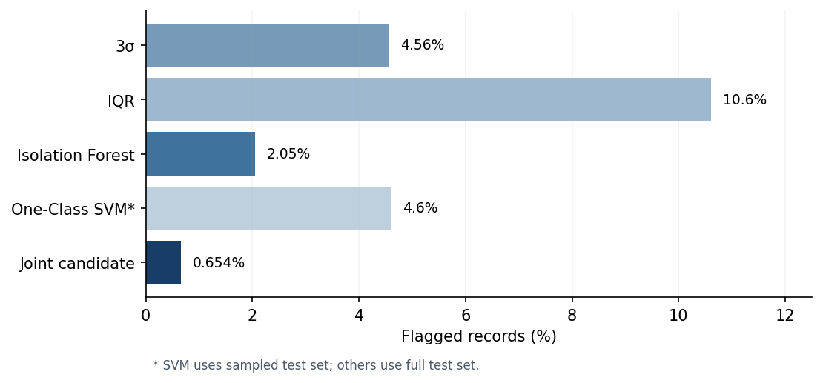
图 3 异常标记比例比较（SVM 分母为抽样测试集；依据 [R11] 重绘）
图注补充：历史全量分母483,840 beam-hour；SVM另为12,000抽样；候选率不代表真实故障率。
图 3 的全量测试对比显示，IQR 标记 51,318 条（10.61%），3σ 标记 22,059 条（4.56%），Isolation Forest 标记 9,900 条（2.05%）。IQR 标记率约是 3σ 的 2.33 倍；这一差异在后续逐 beam 分布诊断中得到进一步分析。One-Class SVM 的 4.60% 来自 12,000 条抽样测试记录，应保留独立分母。联合规则筛出 3,165 条候选（0.654%），供后续优先排查。[R11,R14]
图注补充：历史全量分母483,840 beam-hour；SVM另为12,000抽样；候选率不代表真实故障率。
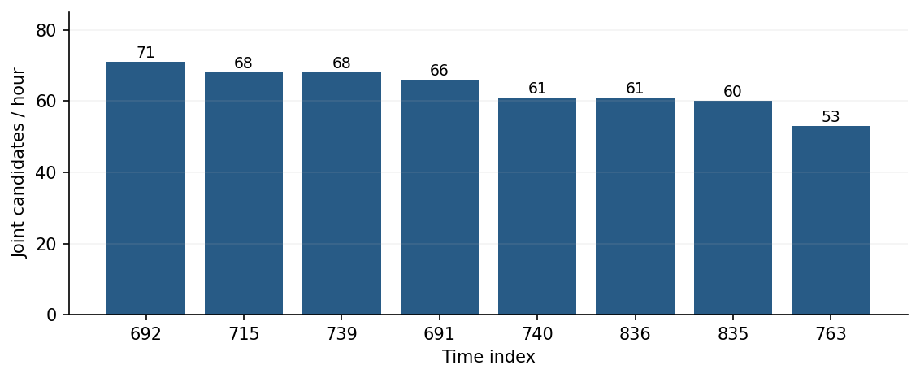
图 4 联合异常候选数最高的测试时间索引（依据 [R11] 重绘）
图注补充：483,840条历史测试记录中筛出3,165条共识候选，按目标小时计数；每小时分母2,880 beam，最高Time 692有71条。
Time 692 有 71 个候选、715 和 739 各 68 个、691 为 66 个，740 和 836 各 61 个，835 为 60 个，763 为 53 个。691–692、739–740、835–836 等相邻时间点的候选聚集，可作为时域排查线索。[R11]

6.2.1 标记率差异的分布诊断
为解释 IQR 标记率高于 3σ 的原因，对全部 2,880 个波束分别计算训练区间四项 KPI 的偏度、超额峰度、IQR，并统计每项 KPI 在 483,840 条测试记录上的触发比例。IQR 常用的 1.5×IQR 围栏通常比高斯分布的均值±3σ 更窄；实际数据又显著偏离对称轻尾分布，因此两种阈值对极端点的敏感性不同。[R14,R15]
表 12 逐波束训练分布形态与逐 KPI 检测率（正式历史实验）[R14]
KPI | |偏度|>1 的波束 | 超额峰度>3 的波束 | 3σ 标记率 | IQR 标记率
DLPRB | 86.2% | 59.8% | 1.77% | 4.13%
DLThpVol | 98.3% | 75.5% | 1.60% | 4.59%
DLThpTime | 96.6% | 76.1% | 1.85% | 4.87%
MR_number | 59.8% | 21.8% | 1.39% | 2.76%
统计证据：DLThpVol、DLThpTime 的训练分布中，超过 96% 的波束具有 |偏度|>1，超过 75% 的波束具有超额峰度>3；在四项 KPI 上，IQR 的逐指标触发率均高于 3σ，且没有波束出现 IQR 为零的退化分布（fallback=0）。这说明阈值宽度及显著偏态、厚尾共同构成较合理的解释。[R14,R15]

6.2.2 AND/OR 逻辑组合与共识规则选择
记 A 为 Isolation Forest 标记，B 为 3σ 标记，C 为 IQR 标记。系统采用 A∩(B∪C)：要求多变量异常检测与至少一项逐波束统计阈值同时触发。与直接 OR 合并相比，该规则显著缩小审查集合；与 A∩B∩C 相比，它又不要求两个统计阈值完全一致。以下组合均在相同的 483,840 条完整测试记录上评估，One-Class SVM 因抽样协议不同不参与共识投票。[R14]
表 13 不同 AND/OR 共识策略的候选集合规模 [R14]
筛选逻辑 | 候选数量 / 483,840 | 标记率 | 规则含义
3σ OR IQR | 51,373 | 10.62% | 只需任一种统计阈值触发
3σ AND IQR | 22,004 | 4.55% | 两种统计阈值均触发
IF AND 3σ | 2,080 | 0.43% | IF 与 3σ 同时触发
IF AND IQR | 3,159 | 0.65% | IF 与 IQR 同时触发
IF AND (3σ OR IQR) | 3,165 | 0.654% | 最终采用：多变量与统计信号交叉确认
IF AND 3σ AND IQR | 2,074 | 0.43% | 全部三种方法必须同时触发
IF OR 3σ OR IQR | 58,108 | 12.01% | 任一方法触发即可入选
选择理由：纯 OR 产生 58,108 条，审核范围较宽；最严格的三者 AND 仅 2,074 条，可能排除某些被 IF 与单一统计规则共同识别的变化。最终选择的 3,165 条属于便于人工排查的折中集合。它可以解释算法间的交集、并集关系，但在没有真实故障真值的情况下，不能直接由候选数判断精确率、召回率或误报率。[R14]

6.3 异常候选间的 KPI 相关性
相关性计算使用正式历史实验全部 3,165 条联合异常候选 beam-hour，覆盖 30 个基站。图 5 给出四项 KPI 的 Pearson 相关系数，其中 DLPRB 与 MR_number 为 r=0.889，DLPRB 与 DLThpTime 为 r=0.697，DLThpVol 与 DLThpTime 为 r=0.680。由于同一基站内部观测存在依赖，统计检验以基站作为聚类单位：使用聚类稳健标准误检验零回归斜率，六组比较采用 Holm 调整；相关系数的区间则用基站层面的 bootstrap 估计。检验对象与置信区间估计方法必须分别说明。[R12,R14,R16]
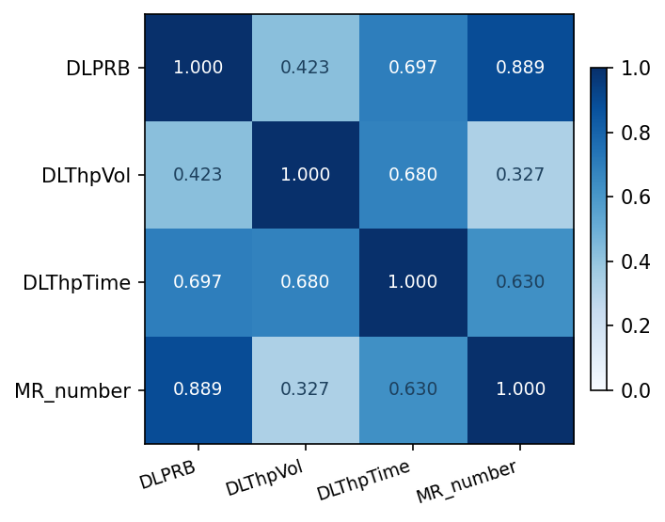
图 5 联合异常候选的 KPI Pearson 相关矩阵（据 [R12] 数值重绘）
图注补充：Pearson r，正式联合候选n=3,165、30基站聚类；六对Holm检验与区间见本次统计补充，相关不代表因果。
表 14 候选 KPI 相关性、有效样本量与聚类稳健显著性 [R16]
KPI 组合 | Pearson r | 基站 bootstrap 95% CI | Holm 校正 p
DLPRB / DLThpVol | 0.423 | [0.169, 0.601] | 7.61×10⁻⁵
DLPRB / DLThpTime | 0.697 | [0.485, 0.795] | 3.53×10⁻¹⁰
DLPRB / MR_number | 0.889 | [0.841, 0.918] | 1.10×10⁻²⁸
DLThpVol / DLThpTime | 0.680 | [0.535, 0.770] | 2.68×10⁻⁸
DLThpVol / MR_number | 0.327 | [0.065, 0.488] | 0.0101
DLThpTime / MR_number | 0.630 | [0.449, 0.758] | 8.36×10⁻⁸
图 5 与表 14 结论：六组 KPI 组合的 Holm 调整后聚类稳健 p 值均小于 0.05；其中 DLPRB / MR_number 的相关性最强。所有组合的有效候选观测数 n=3,165，聚类数为 30。[R16]
图注补充：Pearson r，正式联合候选n=3,165、30基站聚类；六对Holm检验与区间见本次统计补充，相关不代表因果。

6.4 可解释的根因假设与验证路径
表 15 初步根因假设与外部验证材料 [R12]
异常模式 | 待验证的机制性假设 | 优先补充证据
DLPRB↑ + DLThpVol / DLThpTime 同向变化 | 业务负载增加、调度资源压力 | PRB 资源、活跃 UE、吞吐统计、调度日志
DLThpTime 偏高而 DLThpVol 未同步增加 | 吞吐效率或业务持续时间变化 | MCS、BLER、重传率、SINR、业务类型
MR_number 与其他 KPI 同步偏高 | 测量活动 / 终端规模变化 | RRC 测量配置、UE 数量、切换记录
相邻 beam / cell 同时异常 | 站点共因、流量模式或外部事件 | 站点告警、拓扑、相邻小区对照

建议按“单 beam 历史偏离→同 cell 同步性→同基站扩散→外部告警/无线质量复核”逐层推进，并为每条事件生成 Time、base_station、cell、beam、触发算法、主要偏离 KPI、邻近时段曲线和核验状态。已导出的 w3_anomaly_candidate_events.csv 只包含按 Isolation Forest 分数排序的前 2,000 条，而不是全部 3,165 条候选；空间风险率必须基于补齐后的全量输出计算。[R11,R12]
典型调查样例：Time 711 / 13_0_11 的四个 KPI 均有较大逐 beam z 分数且统计规则同时触发；Time 715 / 22_2_13 的多个 KPI 同时偏高，并在 Time 835 再次形成候选。这些记录支持优先级排序和重复性核查。[R12]

7 Streamlit 系统集成与运行验证

7.1 已实现系统架构与六模块功能
项目已基于 Python、Streamlit 实现从数据准备、模型训练及评估，到实验版本管理、下一小时预测、异常候选检测与关联分析的本机 Web 应用。入口为 app.py，业务代码按 src/core、data、models、analysis、services、ui 分层。训练评估基于测试集计算 MAE、RMSE、R²；实际推理从用户上传或系统演示 CSV 调用保存的可信模型权重生成未来 KPI 或异常标记，两类操作在界面中分开。[R17,R18]
系统采用独立 run_id 管理新训练实验，将参数、模型权重、对应 scaler 与测试报告归档至 resources/experiments/<run_id>/，发布可推理工件至 resources/models/<run_id>/；此前完整实验保存在顶层 reports/ 和 figures/。后台训练通过 WebSocket 实时推送日志。公共 KPI 列名、波束身份、滞后窗口、时间边界等参数集中在 src/core/config.py，降低模块间配置分歧。[R17,R18]
表 16 已实现 Web 页面与可检验输出 [R17,R18]
功能页面 | 实际输入或操作 | 系统输出 | 实现状态
数据管理与预处理 | 下载 KPI、审计、特征构建 | 数据状态与特征缓存 | 已实现
模型训练 | 选择模型、参数并训练 | 实时日志、指标、权重 | 已实现
模型管理与实验记录 | 选择历史结果或 run_id | 版本比较和评估曲线 | 已实现
KPI 预测 | 输入历史 CSV、选择模型 | 下一小时结果与 CSV | 已实现
异常检测 | 全波束 KPI、异常权重 | 方法标记、候选与导出 | 已实现
KPI 关联分析 | 选择本次或历史候选 | KPI 相关矩阵与样本量 | 已实现

7.2 本机 Web 运行证据与交互演示
2026 年 10 月 23 日，本机完成传统 ML 快速训练、GRU 小样本训练、异常模型训练以及模型发布、回载、实际预测和 CSV 导出。其后整理六模块界面并补充当次候选关联分析；后续真实 Web 截图分别展示六模块菜单、模型管理与评估、Time 840 的 MR_number 预测值 0.6485、异常检测 58/5,760 条候选以及基于本次候选的 KPI 关联矩阵。这些截图是实际应用操作记录，不是用历史报告静态图片代替现场推理。[R17,R18]
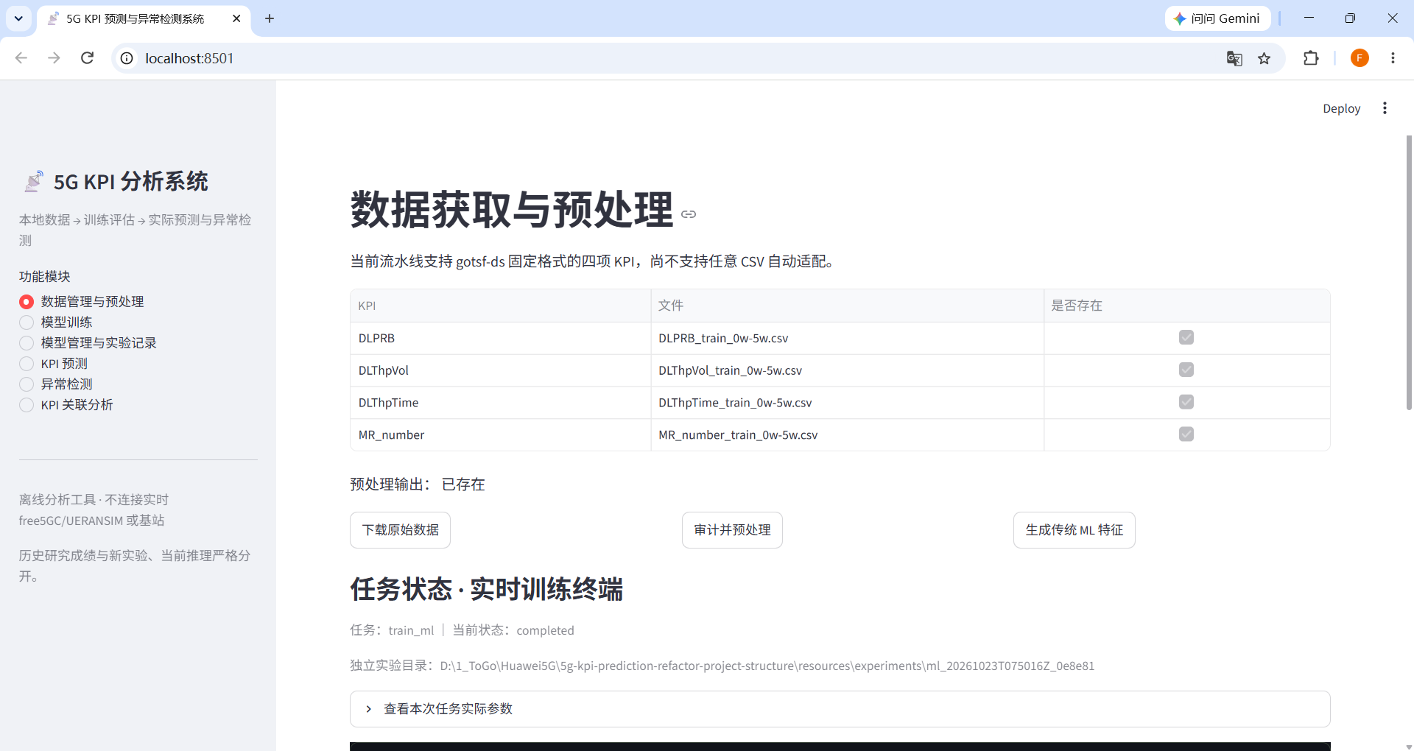
图 6 六模块 Streamlit Web 应用实际界面：数据管理与预处理（用户本机截图）
本机实际预测使用单波束真实历史观测（至少 169 个连续小时）并调用已保存模型；异常演示输入保留 2,880 个波束的连续 3 小时，首小时用于差分上下文，输出 5,760 条候选评估记录。其 58 条共识候选来自单独的 Web 推理输入，与正式完整测试集 3,165 条结果保持各自口径。[R17]

7.3 测试结果、开发问题与后续复核
表 17 已记录的集成功能验收及待复核项 [R18]
检查项 | 本机实际记录 | 结论
自动化测试 | 2026-10-23 原版 tests/ 21 项 + 推理/注册 5 项 | 当时版本 26/26 通过
Web 启动与数据管理 | 本机 Streamlit 启动、数据检查及演示页面截图 | 可用，有运行证据
GRU 训练/回载/推理 | CPU、3 Epoch、各512训练/验证样本；完整测试；导出 | 功能验收通过
异常模型训练/推理 | IF/SVM 抽样训练、模型发布回载、CSV 导出 | 功能验收通过
传统 ML 快速训练 | QUICK 模式发布20个权重、RandomForest 推理导出 | 快速模式通过
最终六模块界面 | 菜单、评估、预测、检测、关联分析截图 | 本次57项自动测试及六页AppTest通过
开发过程中出现过不同 DL 训练实验合并后 train_scale_mean 不一致，以及 Windows GBK 子进程打印“R²”导致 UnicodeEncodeError 的问题。对应修复是按 run_id 分离训练参数、标准化状态、模型与报告，并在后台进程强制使用 UTF-8 I/O。将训练评估与实际模型推理拆成独立页面之后，也减少了历史测试曲线与当前输入结果被误读的风险。[R17,R18]

8 验证范围、局限与质量控制

8.1 已确认实验结果和新增统计证据
5G SA 仿真抓包确认 N2/N3 协议链路与 GTP-U 用户面；公开 KPI 的全量留出测试完成传统/深度预测器比较和异常候选筛选；新增原始数据质量审计、逐 beam 训练分布偏度与峰度统计、10 类 AND/OR 逻辑对照以及基站聚类稳健显著性分析。[R14–R18]

8.2 结果解读中需要避免的错误
表 18 数据与实验口径的必要区分
易混淆内容 | 报告中的处理方式
仿真与 KPI 数据来源 | free5GC/UERANSIM 验证协议；公开 gotsf-ds 用于离线建模
正式测试与 Web 演示 | 历史异常 3,165/483,840；Web 演示 58/5,760
模型评分与下一小时推理 | 有真实标签的测试集报告 MAE/RMSE/R²；Time 840 推理无未来真值
候选标记率与故障准确率 | 无人工真值，不将候选数解释为 Precision/Recall
One-Class SVM 的抽样结果 | 历史抽样 552/12,000，与其他算法全量分母不同
相关性显著与故障根因 | Holm 校正 p 值说明统计关联，仍需外部告警和工单核验
Web 测试状态 | 功能已集成；本次自动回归通过；完整手工回归及资源专项未重做

8.3 复现与工程可维护性检查原则
复现时以 Time、base_station、cell、beam 作为一致的样本主键；使用统一的 KPI 字段、推理滞后窗口与标准化元数据，并将每轮训练的模型、参数、测试图表和结果保持在独立 run_id 下。正式评估必须记录模型版本、随机种子、测试时段和指标分母。对深度学习内部验证，还需避免在 Time 588–671 验证段上拟合 scaler：未来滚动验证应在每个训练子段重新拟合并冻结变换参数。[R9,R17]
已完成共享配置与源码职责的系统性整理：统一 src/core/config.py 中 KPI 列、路径、目标时长和滞后定义；将数据处理、模型、分析、服务与界面分别归属 src/data、models、analysis、services、ui，避免跨模块重复维护关键参数。仍建议在最终打包前执行依赖检查、完整测试集测试、六模块交互回归，并保存日志、CSV 导出和界面证据。[R17,R18]

9 项目总结

9.1 阶段成果
项目按“5G SA 网络架构和抓包验证→公开 KPI 数据审计→机器学习与深度学习预测→无监督异常候选→统计关联与 Web 工程集成”完成完整开发链条。N2/N3 的关键帧和 TEID 给出通信侧证据；四项 KPI 的 483,840 条留出测试记录给出预测性能与异常筛选的统一分母；新增数据分布、共识规则和相关性显著性表格补强了推断依据。Streamlit 已整合六模块与真实模型推理/导出功能。[R2–R18]

9.2 模型选型与业务价值
在正式历史实验中，GRU 的四类 KPI MAE 均较低；但 DLThpVol 的最优 RMSE/R² 来自 RandomForest，说明选型应兼顾典型误差与大误差风险。异常检测使用 IF AND（3σ OR IQR）将 483,840 条观测缩小为 3,165 条优先候选，相关性分析通过 3,165 个观测、30 个站级聚类与 Holm 校正支持探索性排序。下一阶段可优按本次自动回归记录交付、严格训练子段 scaler 验证，并结合真实告警/故障工单评估排查价值。[R9,R10,R14,R16–R18]

参考资料
[R1] 《基于 AI 的 5G 网络关键性能指标预测与异常检测系统》：项目要求及实施大纲，7 页。
[R2] 《W1环境配置文档》：Windows/WSL2/VirtualBox、free5GC + UERANSIM 环境搭建与联通性验证，20 页。
[R3] 《W1》：第一周实验报告，2 页。
[R4] 《协议分析》：5G 核心协议分析、week2_full.pcap 抓包与 N2/N3 字段解析，12 页。
[R5] 《信令流程》：关键报文逐帧与截图解释，13 页。
[R6] 《学习笔记》：5G SA、核心网功能与接口术语，4 页。
[R7] 《W1周报》：第一周搭建进度与问题修复记录，2 页。
[R8] 《5_w2模型性能评估报告》：传统 ML 训练、24 组指标、三折回测、HAC 检验与 Optuna，11 页。
[R9] 《2-深度学习模型性能评估报告》：LSTM/GRU/Transformer 训练与留出评估，5 页。
[R10] 《3-传统机器学习与深度学习模型对比分析》：统一评估与可比性分析，5 页。
[R11] 《5-异常检测结果报告》：3σ、IQR、Isolation Forest、One-Class SVM 结果，4 页。
[R12] 《6-异常根因分析初步方案》：KPI 关联、事件聚集与分层排查策略，5 页。
[R13] 《3_w2数据集统计分析报告》：注意该上传件内容实为模型性能评估报告，与其文件名不符，11 页。
[R14] reports/w4_anomaly_diagnostics_report.md：异常阈值差异、分布形态、逻辑组合与 KPI 关联统计综合分析，2026 年 10 月。
[R15] reports/w4_anomaly_threshold_shape_summary.csv、reports/w4_anomaly_distribution_summary.csv：各波束偏度/峰度与逐指标标记率的统计输出。
[R16] reports/w4_anomaly_kpi_correlation_tests.csv、reports/w4_anomaly_kpi_correlation_pvalues_holm.csv：n=3,165、30 站聚类稳健检验、bootstrap 区间和 Holm 校正 p 值。
[R17] GitHub 仓库 Lemon-Li-x86/5g-kpi-prediction：README.md、USER_GUIDE.md、docs/ARCHITECTURE.md、app.py、src/ 与 tests/；六模块系统源码及使用说明。
[R18] reports/week4/w4_final_weekly_report.md 与 docs/TECHNICAL_REPORT.md：2026-10-23 本机训练/发布/回载/预测/异常的功能验收记录。

2026年10月25日算法验证与导师反馈补充
本节为本次实际执行的补充验证。前文原留出成绩保留为历史实验，本节新成绩使用独立目录归档，不替换旧权重或旧图表。Web入口、页面、交互与后台集成源码保持不变。

统一比较协议与时序回测
RF、XGBoost和GRU使用完全相同的60,000条训练标签及目标时段；ML输入20维，GRU输入24×4连续历史与4维季节向量。统一训练样本量并不等于统一计算预算，GRU有内部验证早停，树模型沿用固定参数。三个外层评估窗为384–479、480–575、576–671；内部早停窗分别为336–383、432–479、528–575，训练目标从169开始至内部验证前一小时。全部2,880 beam参与每个外层评估，各276,480条。
留出评估为672–839，共483,840条；训练目标169–587，内部验证588–671。每个模型的缩放器只用内部验证起点之前的raw观测拟合；已通过改变所有未来值而训练缩放参数不变的回归测试。固定seed42执行三折与留出，seed43仅重复留出；两种模型种子使用相同训练抽样（抽样seed42）。这是有限的初始化稳定性证据。
表A1 新实验留出集结果 seed42 原始KPI尺度
KPI | 模型 | MAE | RMSE | R²
DLPRB | RandomForest | 0.266552 | 0.513284 | 0.769915
DLThpVol | RandomForest | 0.212908 | 0.478479 | 0.584089
DLThpTime | RandomForest | 0.247807 | 0.540264 | 0.684194
MR_number | RandomForest | 0.231022 | 0.413987 | 0.854584
DLPRB | XGBoost | 0.268472 | 0.518092 | 0.765584
DLThpVol | XGBoost | 0.220221 | 0.559090 | 0.432144
DLThpTime | XGBoost | 0.251333 | 0.581392 | 0.634282
MR_number | XGBoost | 0.231131 | 0.416529 | 0.852792
DLPRB | GRU | 0.247765 | 0.476520 | 0.801694
DLThpVol | GRU | 0.211055 | 0.498167 | 0.549158
DLThpTime | GRU | 0.236438 | 0.519272 | 0.708258
MR_number | GRU | 0.207566 | 0.366875 | 0.885797
GRU在seed42的四项MAE均最低；DLThpVol仍由RF取得较低RMSE和较高R²。GRU适合作为MAE优先推荐，DLThpVol在关注大误差时保留RF。本结论针对本数据、配置和损失权重。历史传统综合排名1.417来自MAE/RMSE/R²名次等权，其中RMSE与R²同序，不能视为三个独立证据。
表A2 新三折扩展窗口结果 seed42 均值及折间标准差
KPI | 模型 | MAE 均值±SD | RMSE 均值±SD
DLPRB | GRU | 0.2553 ± 0.0061 | 0.4756 ± 0.0077
DLThpTime | GRU | 0.2515 ± 0.0084 | 0.6752 ± 0.1417
DLThpVol | GRU | 0.2287 ± 0.0127 | 1.0353 ± 0.3805
MR_number | GRU | 0.2121 ± 0.0028 | 0.3562 ± 0.0065
DLPRB | RandomForest | 0.2695 ± 0.0029 | 0.5161 ± 0.0107
DLThpTime | RandomForest | 0.2628 ± 0.0125 | 0.7271 ± 0.1729
DLThpVol | RandomForest | 0.2381 ± 0.0152 | 1.0875 ± 0.3967
MR_number | RandomForest | 0.2294 ± 0.0016 | 0.4069 ± 0.0029
DLPRB | XGBoost | 0.2715 ± 0.0034 | 0.5237 ± 0.0112
DLThpTime | XGBoost | 0.2659 ± 0.0125 | 0.7259 ± 0.1452
DLThpVol | XGBoost | 0.2440 ± 0.0137 | 1.1110 ± 0.3230
MR_number | XGBoost | 0.2291 ± 0.0021 | 0.4097 ± 0.0054
三折均值中GRU的四项MAE/RMSE均低于本轮RF/XGB，但DLThpVol跨折RMSE波动较大，不能用一次留出结果概括所有时段。旧全量传统回测中DLThpVol的线性回归RMSE=0.967665低于RF=1.003675；该旧实验的训练预算不同，应独立解释。LSTM与Transformer本次没有新增三折或种子实验。

跨类别配对显著性与随机种子
在相同beam和目标小时上，先计算逐记录绝对/平方误差，再按小时平均，形成168个配对损失。d为候选损失减参考损失，负值有利于候选。使用Newey–West HAC带宽24、双侧近似检验；每个场景和seed的3对模型×4KPI×2损失共24项一起Holm校正。95%区间为逐项HAC区间，未作同时区间校正。未为获得显著结果修改参数。
表A3 GRU对RF的留出配对损失检验 seed42
KPI及损失 | 平均差d | 95% CI | Holm p
DLPRB mae | -0.018787 | [-0.020485, -0.017089] | 7.46e-103
DLPRB mse | -0.036389 | [-0.040054, -0.032723] | 5.21e-83
DLThpVol mae | -0.001853 | [-0.004178, 0.000471] | 0.354
DLThpVol mse | 0.019228 | [-0.006343, 0.044798] | 0.354
DLThpTime mae | -0.011369 | [-0.013218, -0.009520] | 2.68e-32
DLThpTime mse | -0.022241 | [-0.027565, -0.016918] | 2.64e-15
MR_number mae | -0.023456 | [-0.025629, -0.021282] | 5.82e-98
MR_number mse | -0.036788 | [-0.041060, -0.032516] | 1.23e-62
DLThpVol在seed42上的GRU对RF，MAE差−0.001853、MSE差+0.019228，两者Holm p均约0.354，不能判定差异显著。DLPRB、DLThpTime、MR_number的GRU对RF两类损失在该协议下均有显著改善。其余模型配对与seed43的完整效应、区间和p值见holdout_significance.csv，不将未显著解释为模型完全等效。
表A4 两组模型种子的留出误差 seed42及43
KPI | 模型 | MAE 42 / 43 | RMSE 42 / 43
DLPRB | GRU | 0.2478 / 0.2473 | 0.4765 / 0.4773
DLThpVol | GRU | 0.2111 / 0.2097 | 0.4982 / 0.5001
DLThpTime | GRU | 0.2364 / 0.2277 | 0.5193 / 0.5122
MR_number | GRU | 0.2076 / 0.2080 | 0.3669 / 0.3697
DLPRB | RandomForest | 0.2666 / 0.2663 | 0.5133 / 0.5115
DLThpVol | RandomForest | 0.2129 / 0.2130 | 0.4785 / 0.4779
DLThpTime | RandomForest | 0.2478 / 0.2478 | 0.5403 / 0.5408
MR_number | RandomForest | 0.2310 / 0.2312 | 0.4140 / 0.4148
DLPRB | XGBoost | 0.2685 / 0.2684 | 0.5181 / 0.5185
DLThpVol | XGBoost | 0.2202 / 0.2201 | 0.5591 / 0.5561
DLThpTime | XGBoost | 0.2513 / 0.2515 | 0.5814 / 0.5877
MR_number | XGBoost | 0.2311 / 0.2310 | 0.4165 / 0.4158
seed43保留了GRU四项MAE较低、RF的DLThpVol RMSE较低的观察；两组种子不构成独立时间样本，不能把它们当作大样本稳定性证明。测试期已在历史选型中反复使用，本次属于固定协议复核，并非独立外部验证。

20维输入与超参数来源
KPI | 五个输入字段
DLPRB | DLPRB_z_t / DLPRB_z_lag1 / DLPRB_z_lag2 / DLPRB_z_lag24 / DLPRB_z_lag168
DLThpVol | DLThpVol_z_t / DLThpVol_z_lag1 / DLThpVol_z_lag2 / DLThpVol_z_lag24 / DLThpVol_z_lag168
DLThpTime | DLThpTime_z_t / DLThpTime_z_lag1 / DLThpTime_z_lag2 / DLThpTime_z_lag24 / DLThpTime_z_lag168
MR_number | MR_number_z_t / MR_number_z_lag1 / MR_number_z_lag2 / MR_number_z_lag24 / MR_number_z_lag168
每组按当前t、滞后1、2、24、168小时排序。z为训练期StandardScaler无量纲值，监督目标为t+1原始KPI尺度。Time和base_station/cell/beam用于时间与身份对齐，不是额外输入维度。原数据未提供可据以换算的物理量纲，本报告保留数据集数值尺度，不擅写Mbps、百分比等单位。最长滞后要求169个连续整小时；训练与推理列顺序的合成测试已通过。
主表传统ML及三种DL均使用固定人工设置；DL的Adam与早停属于权重优化及轮次选择，不等于自动超参数搜索。只有DLPRB的RF已有Optuna TPE 12次、256 beam、三折平均RMSE搜索；范围为树数40–160、深度8–24、最小叶样本5–50、max_features∈{sqrt,0.7,1.0}、max_samples 0.5–0.9。最佳137/13/9/sqrt/0.698071及CV RMSE=0.473700没有替换本次固定30树RF；未补造调优后的全量测试成绩。逐模型参数及定义/引用见参数登记簿。

W4异常统计证据与联合规则
复用既有W4统计，本次只重新核对全量标记逻辑和相关矩阵。483,840条唯一beam-hour记录中，3σ为22,059，IQR为51,318，IF为9,900，联合候选3,165。SVM仍为历史12,000条抽样测试，不参加共识投票。逐beam偏度/峰度支持偏态厚尾普遍存在，但阈值宽度、beam异质性和时间分布变化也影响标记率，不能把偏态指定为唯一因果机制。
KPI | |偏度|>1 | 超额峰度>3 | 3σ / IQR标记率
DLPRB | 86.25% | 59.79% | 1.77% / 4.13%
DLThpVol | 98.33% | 75.45% | 1.60% / 4.59%
DLThpTime | 96.56% | 76.15% | 1.85% / 4.87%
MR_number | 59.76% | 21.77% | 1.39% / 2.76%
零IQR回退分布数为0。逐KPI比例的分母各为483,840，整条beam-hour的总体标记则是任意KPI触发，不能把四个逐KPI比例相加当总体比例。
逻辑组合 | 候选数
IF AND (3σ OR IQR) | 3,165
IF AND IQR | 3,159
IF AND 3σ | 2,080
IF AND 3σ AND IQR | 2,074
IF OR 3σ OR IQR | 58,108
OR允许任一统计阈值支持，AND要求IF与统计信号共同触发。本数据最终规则比IF AND IQR仅多6条，不能夸大OR分支的实际增益。候选规模的收紧/放宽不等于故障准确率或召回率改善；没有真实故障标签，不报告这些分类指标。

相关矩阵样本量与统计推断
KPI组合 | r | 站级bootstrap 95% CI | Holm p
DLPRB / DLThpVol | 0.423 | [0.169, 0.601] | 7.61e-05
DLPRB / DLThpTime | 0.697 | [0.485, 0.795] | 3.53e-10
DLPRB / MR_number | 0.889 | [0.841, 0.918] | 1.1e-28
DLThpVol / DLThpTime | 0.680 | [0.535, 0.770] | 2.68e-08
DLThpVol / MR_number | 0.327 | [0.065, 0.488] | 0.0101
DLThpTime / MR_number | 0.630 | [0.449, 0.758] | 8.36e-08
每对n=3,165是候选记录数；30是基站聚类数，不代表3,165条独立样本。p值来自站级聚类稳健零回归斜率检验，六对一起Holm校正；区间另用站级bootstrap估计。六对校正后p均<0.05，仅说明已筛选候选中的关联。候选选择可能改变相关结构，单向站级聚类未完全处理跨站同小时共同冲击；30聚类仍为近似推断，不构成故障根因或因果证明。

代码修复与最新验收
修复仅涉及底层小时数据契约、DL输出预检和scaler测试提取。训练加载器与推理拒绝共同缺小时、重复或非整数小时；保留ML 20维、DL窗口、逆标准化和IF AND (3σ OR IQR)定义。DL当前代码已仅在内部训练前缀拟合scaler；本次锁定该行为，没有把历史成绩改写为新成绩。
本次既有自动化基线48项通过；新增算法及统计回归后最新完整测试57项通过（final_tests.txt）。六个Streamlit页面AppTest加载及切换均无异常，实际新模型回载及CSV导出通过，原异常模型5,760条检测通过。另用1轮、512条样本执行现有DL CLI仅作功能验收，不把其分数纳入模型比较。Web页面及服务源码哈希保持不变。本次未以真人浏览器重走每个上传/下载控件或实时WebSocket训练全流程，不能将自动验收冒充完整手工验收。
证据根目录：reports/final_audit_20261025。新实验配置protocol.json、逐次runs.json、60组metrics.csv、hourly_losses.csv、48组holdout_significance.csv；实际权重及逐beam-hour配对预测位于resources/final_audit_20261025（Git忽略，需本机备份）。历史reports/和figures/数值保持原样。没有独立外部数据、全模型调参或生产实时网管接入，本次不扩大该范围。

